

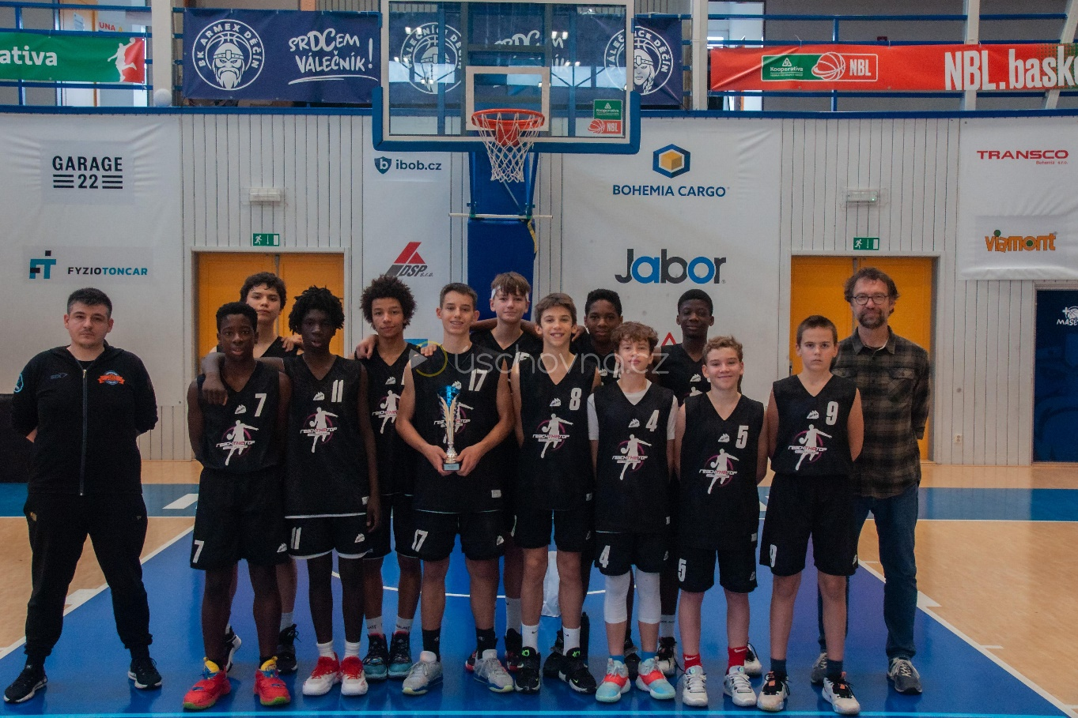

Das Reach the Top Team des BBLZ kehrt mit einer sehr erfolgreichen Bilanz vom ersten Turnier der CEYBL MU14 Liga zurück.

Während wir im Spiel gegen die Mannschaft des Veranstalters Valecnici Decin noch aufgrund einiger Anpassungsschwierigkeiten mit 63:84 unterliegen besiegen wir in den nächsten Spielen die Teams von Tigers Budejovice, Sokol Prazsky, Jizni Supi und Mitteldeutsche Basketball Akademie deutlich. Der gesamte Kader macht sowohl individuell als auch als Team einen großen Schritt nach vorne und kann auch abseits des Basketball Feldes einen sehr guten Eindruck hinterlassen.

Für ausführliche Statistiken, großartige Photos und Videos von allen Spielen darf ich auf die CEYBL Homepage [www.ceybl.eu](http://www.ceybl.eu) verweisen.

Es spielten:

Akil Agbogbe (BC GGMT Vienna)

Godfrey Asuke (BC GGMT Vienna)

Kwemto Asuzu (BC GGMT Vienna)

Karim Bovelino (BC GGMT Vienna)

Max Browne (BC GGMT Vienna)

Arthur Chen (BC GGMT Vienna)

Aleksej Grujcic (BC GGMT Vienna)

Jonathan Lendl (Basket Dukes)

Georg Plementas (Basket Dukes)

Filip Vasic (Basket Dukes)

Filip Vukovljak (BBC Tulln)

Jakob Weissenböck (Mistelbach Mustangs)

Valecnici Decin : BBLZ Reach the Top 84:63 (51:29) Vasic 20, Asuke 14, Bovelino 11

BBLZ Reach the Top : Tigers Budejovice 70:42 (40:20) Bovelino 12, Chen 10, Vasic 9

Sokol Prazsky : BBLZ Reach the Top 69:108 (26:57) Asuke 22, Vasic 18, Bovelino 13

BBLZ Reach the Top : Jizni Supi 97:32 (43:17) Vasic 17, Lendl 15, Grujcic 13

MBA : BBLZ Reach the Top 38:82 (20:30) Weissenböck 17, Bovelino 12, Asuke und Vasic je 10

Das nächste Turnier findet von 17. bis 19.2.2023 in Handlova, Slowakei statt.